专题复习——溶液
林丹
学习目标：
1、通过对卓筒井制盐工艺的探究，复习溶液相关的重要概念，建立概念间的联系；
2、利用溶液的相关知识深入认识卓筒井制盐的过程，感受化学对生产过程的指导作用。

教学重难点：
溶液相关概念的网络化
利用所学的基础知识解决实际问题

教学过程

教师活动 | 学生活动 | 意图
【导入】大家知道这庞然大物是什么吗？  【讲述】这是卓筒井，高高立起的是晒坝。卓筒井制盐被称为手工制盐的活化石，“中国古代第五大发明”。  我们先通过一个短片简单认识卓筒井制盐的过程。请大家带着几个问题观看视频：卓筒井制盐需要哪几道工序，每一步的目的是什么。  【播放视频】 | 猜测
【引导】这就是古人发明的卓筒井制盐的工艺。  卓筒井制盐的过程和哪部分知识联系比较紧密？  仅仅通过观看视频无法理解整个过程，这节课我们就利用溶液相关的知识来深入了解制盐过程。  【ppt】出课题  【交流】大家有注意到卓筒井制盐需要哪些工序吗？  【学生】钻井—取卤—滤卤—晒卤—煎盐  【提问】首先，从地下取出的卤水是纯净物还是混合物呢？你是通过什么信息得知的？  直接从地下取出的含有泥沙、外观浑浊的混合物是溶液吗？理由？  为什么有了泥沙，就不是溶液了呢？  泥沙以什么形式分散在水中？  溶液中的溶质以什么形式分散在溶剂中？  由于溶质以分子、离子这种微粒的形式分散，所以溶液具有什么特性呢？  请解释一下什么叫均一/稳定性？  由此我们回顾了溶液的组成。  【板书】 | 溶液 结晶  回答，排序
【过渡】从地下取出卤水后，古人通过滤卤，使卤水由浑浊变得澄清。  【提问】滤卤实际上就是什么操作？  【提问】过滤可以帮助我们除去什么类型的杂质？  玻璃仪器？  【讲述】过滤之后得到的清澈的卤水就是溶液。 | 过滤  难溶性杂质
【过渡】滤卤之后的工序是晒卤。  【提问】晒卤的目的？  【讲述】古人通过晒卤，将卤水中氯化钠的质量分数从7%~10%提高到18%~20%。  为什么经过晒卤，溶质质量分数提高了呢？  【板书】 $w=\frac{m_{质}}{m_{质}+m_{剂}}×\text{100}\text{\%}$  【学生练习】假设现在有1t 10%的卤水，要浓缩到20%，请问需要蒸发多少水？  1t*10%=(1t-X)*20%  X=0.5t  列式依据？  【提问】除了蒸发水分，你还有其他办法使卤水浓度提高吗？  ①增加溶质  ②加入浓溶液  【提问】为什么古人不用这两种方法呢？理由？  【提问】晒卤可以使卤水的浓度不断提高吗？  （20%、30%、40%）  【提问】怎么理解卤水达到了饱和状态？  一定温度下，一定量水中，无法再继续溶解氯化钠的溶液  【提问】如何证明卤水已经饱和了呢？  再往里加一点NaCl，无法溶解  【提问】饱和卤水还能溶解其他物质吗？  能，只是在该状态下无法溶解原溶质。  【提问】饱和卤水在任何条件下都无法再溶解NaCl，对吗？  改变条件，如加水，溶液从饱和状态变为不饱和状态，就能继续溶解。  【讲述】溶液的状态之间可以相互转化。  【板书】  【提问】通过加水可以让饱和溶液变为不饱和溶液，怎么让不饱和溶液变为饱和溶液呢？  【引导】刚刚我们分析发现，通过晒卤，卤水的浓度提高到一定程度就不再改变了。  晒卤可以使卤水中NaCl的质量分数最大达到多少呢？  你需要老师提供什么数据吗？  20℃时，S（NaCl）=36g  追问：为什么有了溶解度的数据，就能算出溶液中溶质质量分数最大能到多少？  （36g内涵？）  【讲述】现在就请大家利用20℃时NaCl的溶解度计算该温度下饱和溶液中NaCl的质量分数最大能达到多少？  饱和溶液w=S/(100+S)*100% | 蒸发水分  使卤水的浓度提高  溶剂少了  蒸发前后溶质质量不变  利用卤水制盐，是要从卤水中获得盐；后两种方法需要往卤水中加入盐。  蒸发溶剂、增加溶质  学生计算  饱和w=26.5%
【过渡】要想通过晒卤使卤水变为饱和需要较长的时间，为了让生产过程效率更高，古人一般将浓度为20%、并未饱和的卤水放入石锅中煎盐。  “煎盐”实际上就是什么操作？  【讲述】这是最复杂、最关键的一步了。  假设煎盐时石锅的温度是90℃，20℃加热至90℃时忽略水的蒸发。90℃时水快速蒸发，有食盐析出。  【思考】【讨论】  （1）将质量分数为20%的卤水保持90℃加热，是否立即有固体析出？  （2）水分蒸发过程中溶质、溶剂量、质量分数如何改变？  【结晶之前溶液要先达到饱和状态】  【表格】  古人煎盐是否将水完全蒸干？  假设有一份90℃的卤水，各成分及含量如下表所示  因此蒸发结晶要留少量水，从而提纯氯化钠。  现在请大家当一回制盐师傅，  （1）保持90℃恒温蒸发，至少要留多少水，才能足够溶解MgCl2、Na2SO4，使二者不析出？  （2）蒸发75g水，析出的氯化钠的质量？  学生计算，展示  可见，利用蒸发结晶进行提纯时，要注意不要将水全部蒸干，要留少量水来溶解杂质。这样析出的晶体纯度较高。  【提问】怎样将析出的食盐和剩余的卤水分离呢？  过滤  视频里有这么一句话， “卤水在高温下经过再次过滤，最终形成洁白、晶莹的盐颗粒。”  思考：为什么要在温度高的时候过滤呢？  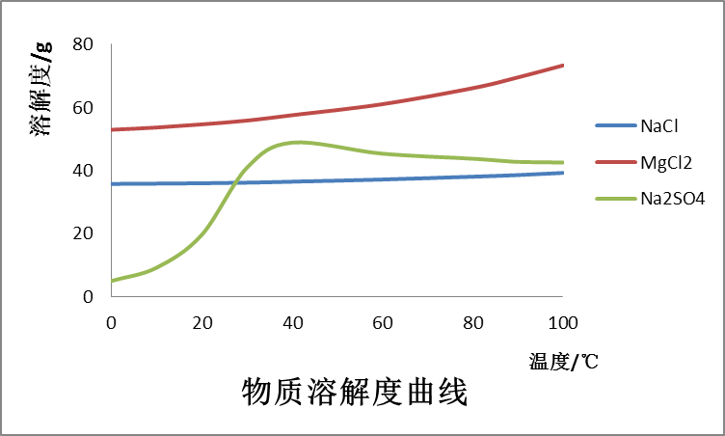  Q？已饱和且S↓  防止温度降低后，Na2SO4因溶解度降低而析出。  【表格】  经过蒸发结晶、趁热过滤后的卤水，各成分如下表所示  这份卤水中，什么物质处于饱和状态？  卤水中的硫酸钠也有广泛的用途，可用于造纸、制造合成纤维和洗涤剂等。  【提问】要想继续从这份卤水中获取纯度较高的Na₂SO₄固体，可以采用什么方法？  蒸发结晶？  有没有其他结晶方法可以考虑呢？  （降温结晶） 理由？ | 蒸发结晶  一开始卤水不饱和，随着水分的蒸发，溶剂不断减少，溶质不变；当卤水浓度增大到27.5%，卤水变成了饱和溶液，这时继续蒸发水分，才有氯化钠析出，溶液中溶质和溶剂的量都减少。  卤水中还含有其他可溶性杂质，若水分全部蒸干，杂质析出，会使食盐纯度较低  相互讨论、帮助  NaCl也会大量析出  Na₂SO₄的溶解度随温度的变化趋势  【提问】除了帮助我们选择合适的结晶方法，溶解度曲线还能给你提供哪些有用的信息呢？  （溶解度曲线有什么用途？）  1、查某一温度下物质S  2、比较同一温度下不同物质S大小  3、查看物质S随温度的变化趋势  4、饱和、不饱和如何转化  5、选择合适的结晶方法
  物质 | 水 |  | NaCl |  | MgCl₂ |  | Na₂SO₄
  质量/g | 100 |  | 38 |  | 12 |  | 11
  S(90℃)/g |  |  |  | 38 |  | 70 |  | 44
  物质 | 水 | NaCl | MgCl₂ | Na₂SO₄
  质量/g | 25 | 9.5 | 12 | 11
【讲述】我们再回过头来看看卓筒井制盐的过程，一共有五步，钻井—取卤—滤卤—晒卤—煎盐。  【引导】其实煎盐这一步，水分也能被蒸发掉。能不能跳过晒卤这一步，直接将过滤得到的卤水放入石锅中煎盐呢？  原理上可行。古人是不是多此一举呢？他们这么做有什么意义吗？  大家有没注意到视频里是怎么描述晒卤的？  “阳光和风将卤水的水分蒸发”， 如果在灶房里煎盐，肯定要烧柴火。  所以多了晒卤这一步，有什么意义呢？  看似多余的晒卤，其实也蕴含着古人的智慧。 | 节约能源
【小结】卓筒井制盐的很多工序与溶液有紧密的联系。
取卤，取出的卤水是悬浊液；
滤卤，将悬浊液转变为溶液；
晒卤，将溶剂蒸发，溶质不变，溶质质量分数变大；
煎盐，就是蒸发结晶的过程。
这节课，我们利用溶液知识比较深入地认识了卓筒井制盐这一生产过程；认识这个过程时，又对溶液的相关知识进行了回顾与提升，并在概念间建立起联系。

溶解度 | 0℃ | 30℃ | 60℃ | 90℃
NaCl(g) | 36 | 36.1 | 37 | 38
MgCl₂(g) | 53 | 56 | 61 | 70
Na₂SO₄(g) | 5 | 41 | 45 | 44

这节课我们借助对卓筒井制盐工艺的探究，梳理了和溶液相关的基本概念。
溶质以分子或离子的形式溶解在溶剂中形成溶液，这个过程可能还伴随着温度、导电性的改变。根据在一定状态下，能否继续溶解原溶质，溶液可以分为饱和状态和不饱和状态。溶液又可以根据溶质质量分数的大小分为浓溶液和稀溶液。四者之间有什么联系吗？
在一定温度下，一定量的水中，每种物质达到饱和状态所需要溶解的溶质的量不同，这是由于物质的溶解度不同。
结晶和溶解是一个相反的过程，溶解是将溶质分散到溶剂中，而结晶是溶质从溶剂中析出。不管是哪种结晶方法，溶质之所以会从溶剂中析出，都是由于改变条件后，一定量的溶剂里无法再继续溶解原来全部的溶质，所以才有晶体析出。所以结晶之前，溶液一定会经历一个状态——溶液达到饱和状态。

